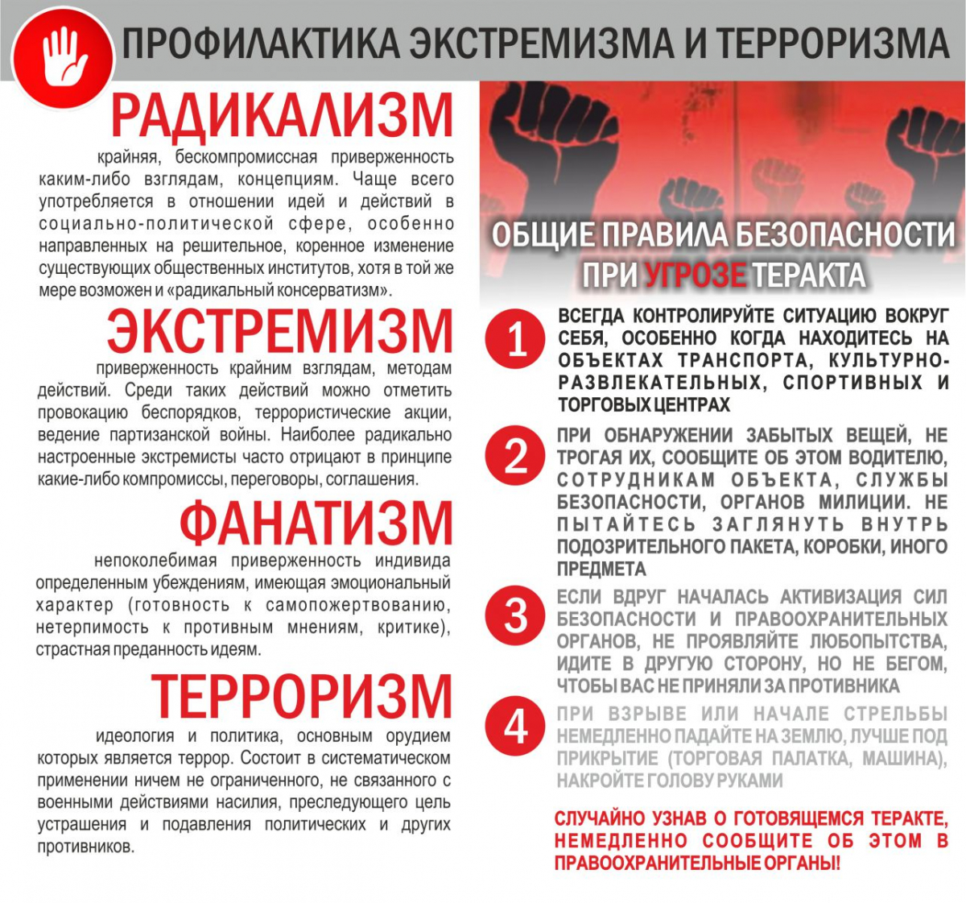
Телефоны доверия (дежурной службы) УМВД России по Амурской области: (+7(4162) 59-40-59,
+7(4162) 59-41-02, +7(4162) 59-48-01). Единый телефон доверия для детей, подростков и их родителей: (8-800-200-01-22); дежурной службы ФСБ по Амурской обл. (+7(4162) 53-56-56)

